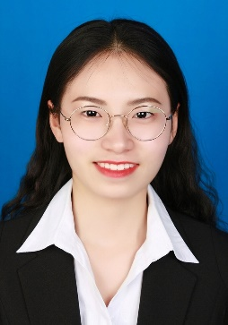

爱学习，适应能力强，对事物敏感，热情高，团队意识强

极强的责任感和抗压性，勇于面对变化和挑战，积极乐观

对个人价值看重，希望通过自己的努力给公司带来效益

其他能力：

计算机能力：

1）英语能力：CET4

2）熟练使用Word、Excel、PowerPoint等多种办公软件

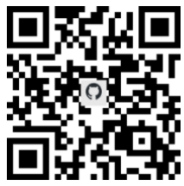

软件测试工程师

**求职意向**

**联系方式**

手机：152 6906 8384

邮箱：2577587239@qq.com

GitHub：https://github.com/WangYaRuGitHub

博客： https://blog.csdn.net/weixin_46655672

**自我评价**

**教育背景**

**个人博客项目**

**项目分析**

使用技术：

开发环境：

项目简介：

项目特点：

1）掌握测试的基础理论：软件生命周期，敏捷开发流程，测试流程，bug的生命周期，测试模型等

2）掌握测试用例的设计方法，能够熟练的编写测试用例

3）了解Java基础和前段HTML框架和CSS属性

4）熟悉MySQL数据库，能够熟练的写出SQL语句增删查改数据

5）熟悉数据结构中的集合框架

6）会用一些抓包工具fiddler，请求模拟工具postman

7）了解网络中的HTML协议

8）熟悉C语言

**王亚如**

**相关课程**

**专业技能**

C语言、C++、离散数学、数据结构、java程序设计、数据库、微机原理与接口技术

2018.9 ­— 至今 陕西科技大学 数学与应用数学 本科